Муниципальное бюджетное
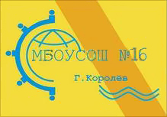
образовательное учреждение
города Королёва Московской области
средняя общеобразовательная школа № 16

Инновационный проект
«Музей ДКБФ:
создавали деды и отцы, сохраняют дети и внуки»

(Направление: «Патриотическое воспитание подрастающего поколения»)

Номинация «Молодое Подмосковье»

2014 год
г. Королев Московская область

Пояснительная записка к проекту
События последнего времени в политике, экономике и культуре России подтверждают очевидность заметной утраты нашим обществом традиционного российского патриотического сознания. Следовательно, значение воспитания гражданственности и патриотизма граждан страны возрастает многократно. Дальнейший процесс позитивных преобразований всех сфер жизнедеятельности общества требует обновления духовных начал, глубокого познания наших исторических ценностей, героического прошлого Отечества, высокой самодисциплины, воли и гражданского мужества народа.
Воспитание гражданственности и патриотизма – это целенаправленная и систематическая деятельность муниципального бюджетного образовательного учреждения города Королёва Московской области средней общеобразовательной школы № 16 по формированию у детей и подростков патриотического сознания, чувства верности своему Отечеству, готовности к выполнению гражданского долга и конституционных обязанностей по защите интересов Родины.
Системообразующим направлением в области воспитания патриотизма и гражданственности можно считать воспитание на культурных и исторических, боевых и трудовых традициях российского народа и его вооруженных сил, а также самой истории становления армии и флота России. Школьный музей – эффективное средство духовно-нравственного, патриотического и гражданского воспитания детей и подростков.
Тема проекта: Сохранение духовных скреп между прошлыми и нынешними поколеньями посредством непрерывной деятельности школьного музея, работающего на базе ОУ.
Цель проекта:
Развитие и совершенствование патриотического воспитания на базе работы школьного музея Дважды Краснознаменного Балтийского Флота.
Формирование социально-активной личности гражданина и патриота, обладающей чувством национальной гордости, гражданского достоинства, любви к Отечеству, своему народу и готовностью к его защите и выполнению конституционных обязанностей.
Укрепление социальных, исторических, культурных связей поколений.
Задачи проекта:
- Реализация потенциала школьного музея в патриотическом воспитании обучающихся через сохранение духовных скреп между поколениями.
- Формирование эффективной системы патриотического воспитания, обеспечивающей оптимальные условия развития у каждого подростка верности Отечеству, готовности приносить пользу обществу и государству.
- Осуществление интеграции работы школьного музея в учебный процесс через проведение уроков истории, литературы, музыки и др.
на базе музея.
- Пополнение и обновление материально-технической базы музея.
Ожидаемые долговременные результаты:
- решение задач государственной политики в области патриотического воспитания молодежи;
- обеспечение преемственности поколений.
В результате реализации проекта учащиеся:
- осваивают базовые национальные духовно-нравственные ценности: патриотизм, гражданственность, труд и творчество, семья, социальная солидарность, активная деятельностная позиция;
- учатся находить способы решения проблем творческого и поискового характера;
- развивают коммуникативную компетентность и приобретают навыки общения;
- учатся видеть историко-культурный контекст окружающих их вещей;
- получают опыт проектной и исследовательской деятельности, которые по ФГОС являются приоритетными в обучении, и опыт социального взаимодействия;
- пробуют свои силы и возможности в создании и проведении экскурсий, уроков Мужества, музейных уроков, викторин, конкурсов, встреч с ветеранами и приобретают социальный опыт в роли экскурсоводов, исследователей.

В результате реализации проекта педагоги:
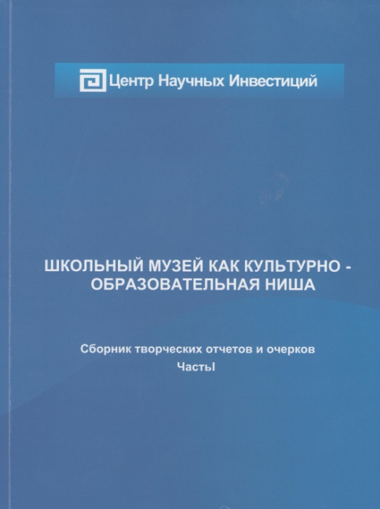
- повышают профессиональную компетентность в области музейной педагогики через семинары, мастер-классы, индивидуальные консультации, публикации в СМИ;
- осваивают и внедряют музейные педагогические технологии в урочную и внеурочную деятельность;
- используют ИКТ ресурсы школьного музея в образовательном процессе и внеурочной деятельность;
- привлекают детей группы риска, неуспешных в учебе к работе в музее, где они смогут себя реализовать;
- педагоги начальной школы, реализующие ФГОС второго поколения, включают ресурс школьного музея в учебный план и программу духовно-нравственного развития и воспитания младших школьников, педагоги второй и третьей ступени – в учебные и воспитательные планы.
Таким образом, реализация данного проекта позволяет сохранять и развивать школьный музей Дважды Краснознаменного Балтийского флота, формировать его позитивный имидж, использовать его мощный ресурс в развитии образования и духовно-нравственного воспитания детей и подростков.
Объем и источники финансирования проекта - финансирование проекта осуществляется за счет внебюджетных средств образовательного учреждения, спонсорской помощи.
Ожидаемые долговременные эффекты:
1. Обогащение содержания гражданско-патриотического воспитания в образовательно-воспитательном пространстве школы.
2. Вовлечение в систему гражданско-патриотического воспитания представителей администрации, общественности, родителей.
3. Развитие творческих способностей обучающихся.
4. Осознание ответственности за судьбу Родины, формирование чувства сопричастности к деяниям предыдущих поколений.
5. Осознание обучающимися высших ценностей, идеалов, ориентиров, способность руководствоваться ими в практической деятельности.

Описание проекта.

«Человек является, прежде всего, сыном своей страны,
гражданином своего отечества, горячего принимающим
к сердцу его интересы».
В. Г. Белинский

В настоящее время вопрос о патриотическом воспитании подрастающего поколения стоит очень остро. К сожалению, потеря многих нравственных ориентиров стала неоспоримым фактом. И именно в такой ситуации работа школьного музея должна стать опорой в формировании высоконравственной личности, так как целью военно-патриотической работы является воспитание у школьников чувства причастности к нашей истории через конкретные дела, то есть работу в школьном музее.
В письме Министерства образования Российской Федерации № 28 – 51 – 181/16 от 12.03.2003 «О деятельности музеев образовательных учреждений» говорится о том, что «Министерство образования России рассматривает музеи образовательных учреждений как эффективное средство духовно-нравственного, патриотического и гражданского воспитания детей и молодежи, рекомендует образовательным учреждениям, органам управления образованием всех уровней уделять внимание педагогическим и памятнико-охранительным аспектам организации и функционирования музеев в образовательных учреждениях…»
Музей - место, в котором концентрируется человекосозидающий, образовательный потенциал, накапливается информация о цивилизационном и культурном движении человечества для того, чтобы быть предъявленной, усвоенной, переданной из прошлого в будущее. Он осуществляет связь времен, дает нам уникальную возможность сделать своими союзниками в организации учебно-воспитательного процесса поколения тех, кто жил до нас, воспользоваться их опытом в области науки, культуры, образования. Музей служит местом встречи и диалога разных поколений, способствующих актуализации на индивидуальном уровне вечной проблематики, связанной с выбором Добра или Зла, Мудрости или Безумия, Истины или Лжи, Деяния или Безделья, Гармонии или Хаоса.
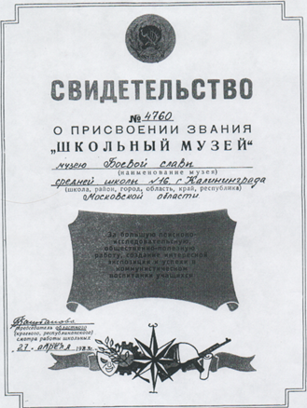
Реализация данного проекта позволила сохранить и развить школьный музей Дважды Краснознаменного Балтийского флота, сформировать его позитивный имидж и использовать его мощный ресурс в духовно-нравственном воспитания обучающихся.
Школьный музей Дважды Краснознаменного Балтийского флота был открыт 24 апреля 1973 года, свидетельство № 4760 получено 27 апреля 1983 года.
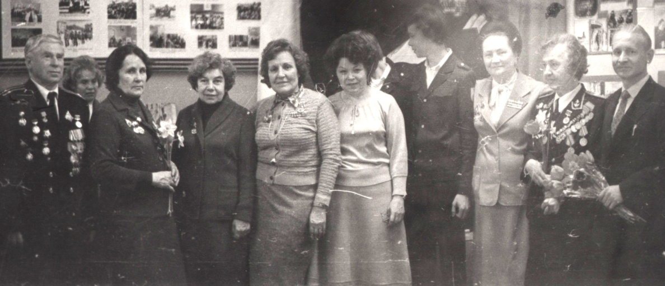
С самого начала своей работы музей является основной базой военно-патриотического воспитания в школе.
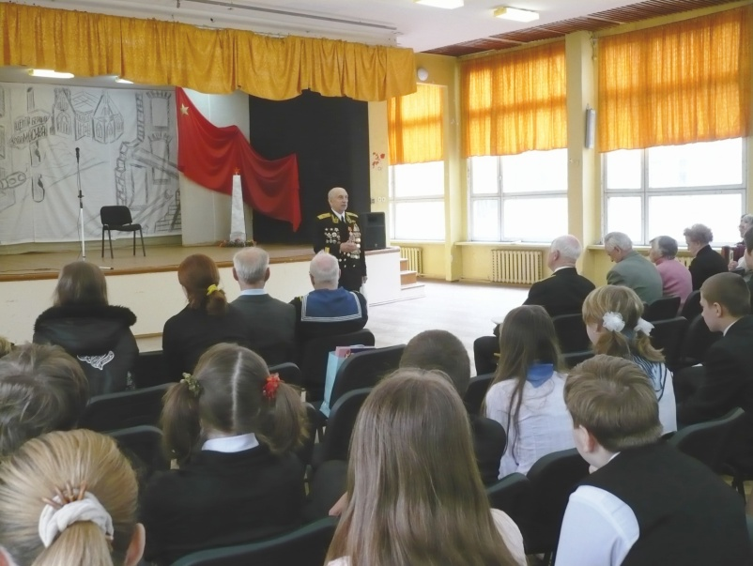
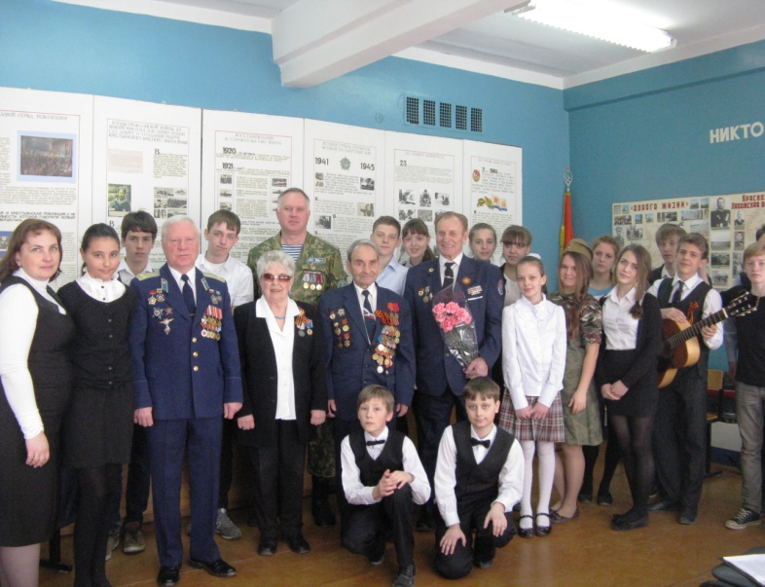
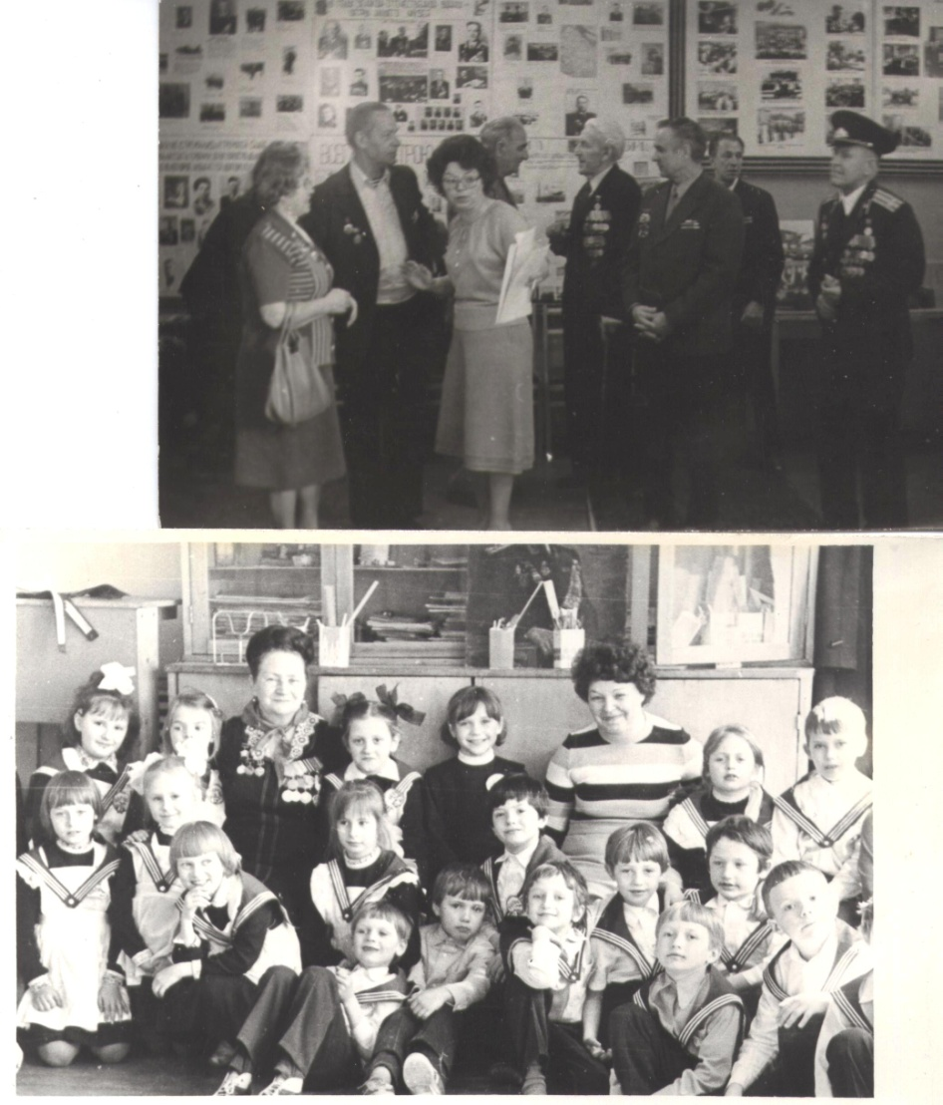
Главной особенностью музея является то, что ученики школы выступают не как зрители или пассивные потребители знаний, а как активные создатели и участники различных направлений деятельности музея: поисковая работа, создание фондов и работа с ними, проведение тематических экскурсий, систематические встречи с ветеранами Балтийского Флота, ветеранами Великой Отечественной войны муниципального образования, воинами-интернационалистами.
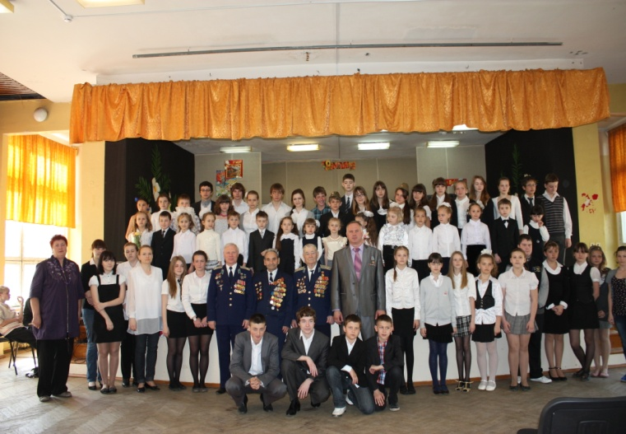
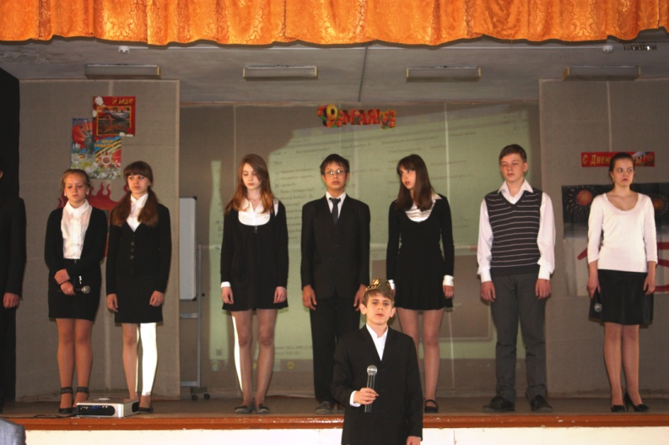
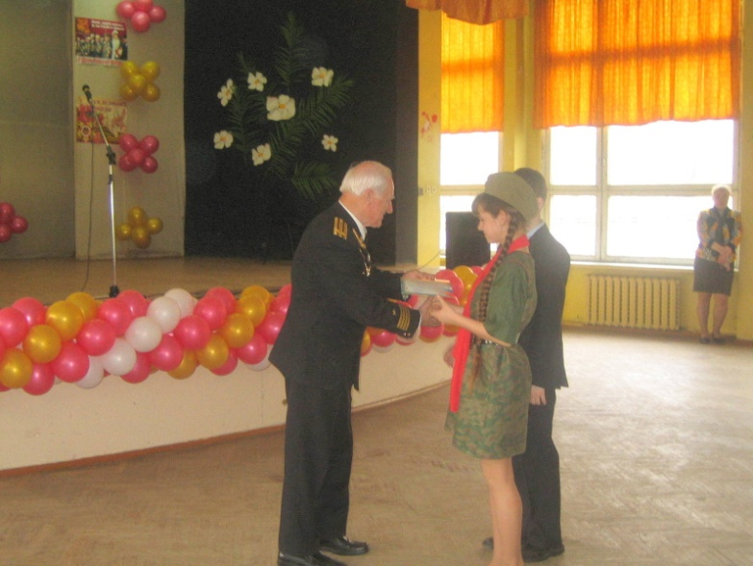
За годы работы школьного музея сложились многолетние традиции: ежегодные встречи школьников с ветеранами; поездки наших учеников в части Балтийского Флота в городах Выборг и Петербург; посещение кораблей ВМФ; встречи с их экипажами и демобилизованными воинами запаса; экскурсии в Нахимовское и другие военно-морские училища; создание летописи работы музея; биографий героев-балтийцев; выпуски литературно-художественных композиций ко Дню Победы и памятным датам военной истории России. Все это позволяет говорить о серьезном вкладе школьного музея в воспитание активной гражданской позиции, патриотических качеств подрастающего поколения. За годы существования школьного музея более 20 выпускников нашей школы проходили воинскую службу на кораблях Военно-морских сил нашей страны. Морская тематика стала своеобразной визитной карточкой школы. В 2005 году был проведен конкурс на лучший эскиз школьного флага. Штурвал на полотнище флага – символ дружеских связей с моряками-балтийцами. За большой вклад в военно-патриотическое воспитание подрастающего поколения наш музей награждён в 2005 году "Медалью адмирала Нахимова". Эту награду вручил академик, член Совета ветеранов ДКБФ К.Н. Панферов.
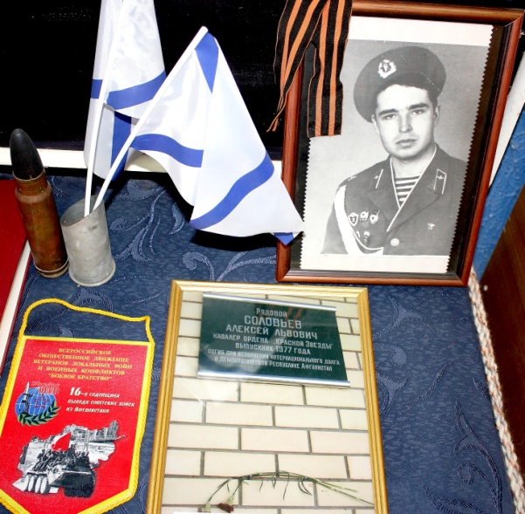
В 2005 году на здании школы была открыта мемориальная доска А.Л.Соловьеву, выпускнику нашей школы 1977 года. Алексей Соловьев воевал в Афганистане и погиб при исполнении интернационального долга в июле 1982 года. Именно с этого времени экспозиция музея отражает не только материалы об истории Балтийского флота, но и рассказывает о событиях войны в Афганистане.
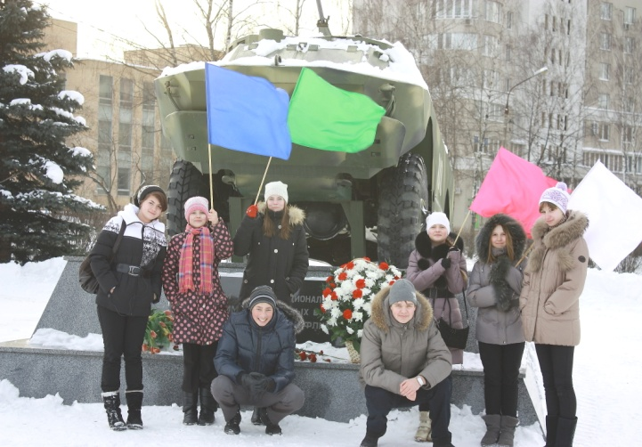
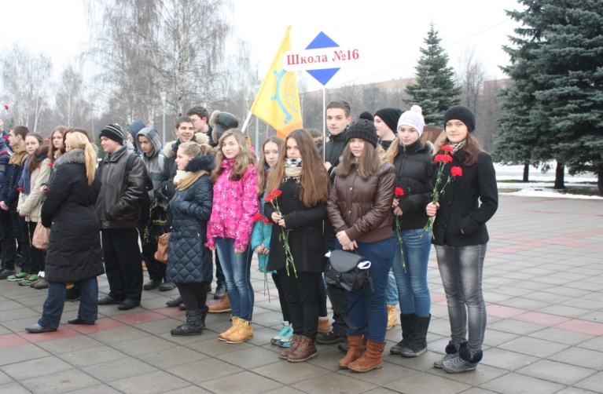
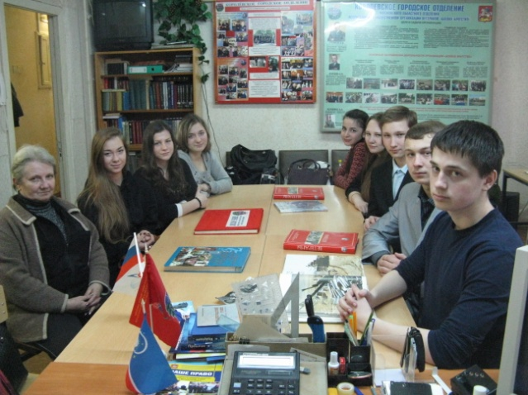
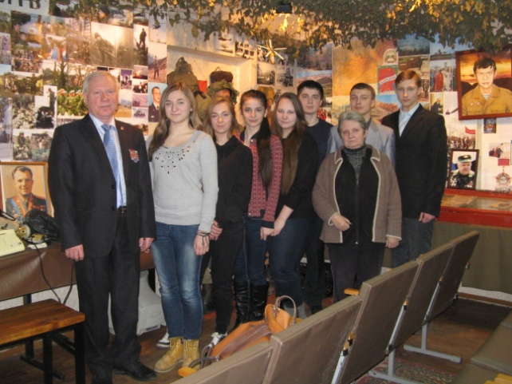
Именно поэтому с 2005 года в Музее развивается еще одно направление – взаимодействие с Общественной организацией ветеранов локальных войн и конфликтов «Боевое братство». Наши старшеклассники стали постоянными участниками мероприятий, проводимых воинами-интернационалистами, посещают городской Музей локальных войн и конфликтов. Большую помощь в патриотическом воспитании школьников оказывает заместитель председателя Королёвского отделения общественной организации ветеранов локальных войн и конфликтов подполковник запаса Жилков В.И.
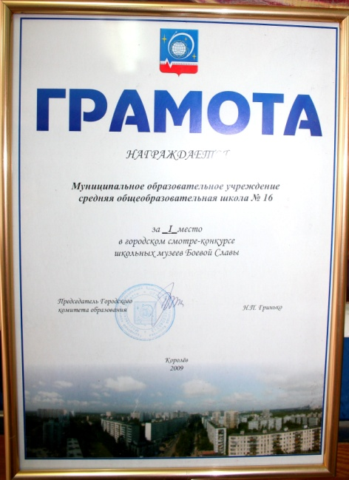
В 2011 году наш музей участвовал в смотре-конкурсе школьных музеев Боевой славы и занял 1 место.
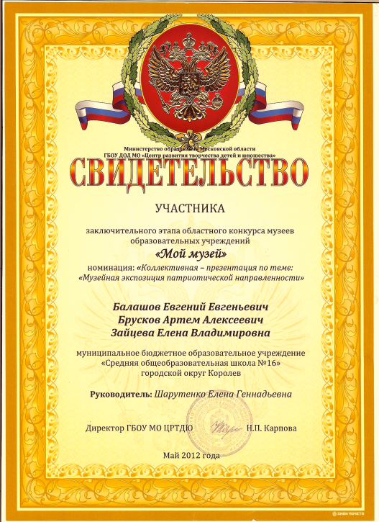
В 2012 году учащиеся школы представили на 1 Городском слете поисковых отрядов проект «Творцы бессмертной славы» о школьном музее. В этом же году в мае месяце они принимали участие в областном конкурсе музеев образовательных учреждений «Мой музей» под эгидой Министерства образования Московской области» и стали лауреатами.
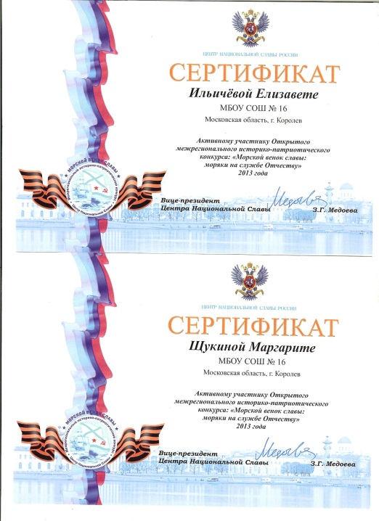
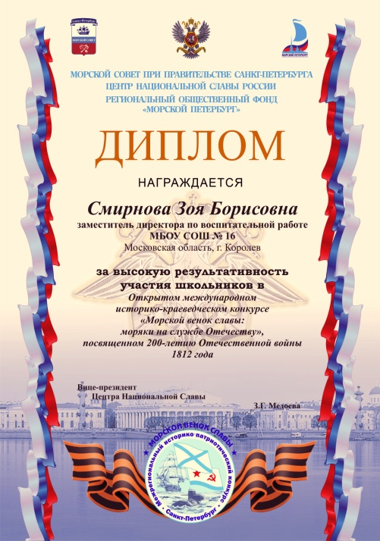
В 2012 году учащиеся школы принимали участие в Открытом международном историко-краеведческом конкурсе «Морской венок славы: моряки на службе Отечеству», посвященном 200-летию победы в Отечественной войне 1812 года и участию в ней моряков Российского флота. Конкурс проводился в рамках программы Центра Национальной Славы «Морская Слава», направленной на сохранение в общественной и гражданской памяти славных страниц истории флота. Команда разработчиков проекта стала лауреатом конкурса, а учащиеся были награждены бесплатными путевками во Всероссийский лагерь «Орлёнок».
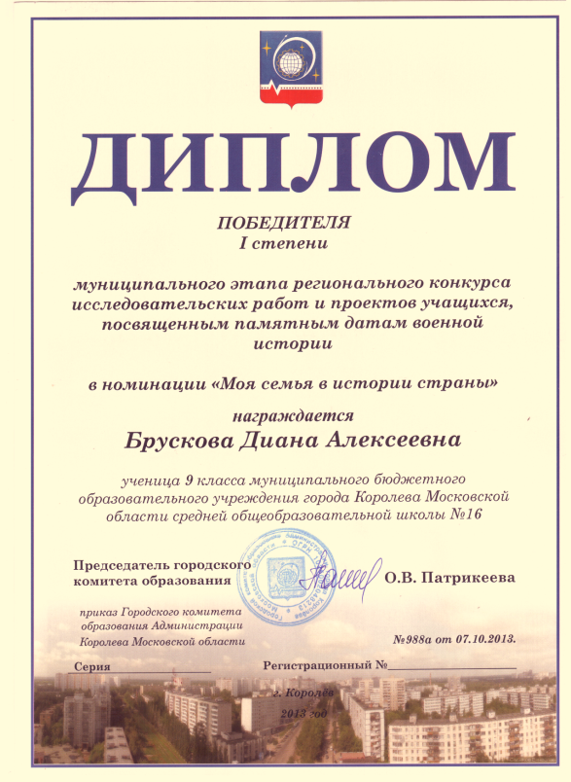
В 2013 году ученицы 9б класса Брускова Диана и Волкодавова Юлия стали победителем и призером муниципального этапа Областного конкурса исследовательских работ и проектов учащихся, посвященных памятным датам военной истории.
В преддверии реализации проекта были проведены следующие подготовительные мероприятия:
- Изучение нормативных документов по организации патриотического воспитания.
- Анализ состояния образовательных возможностей школьного музея.
- Изучение опыта работы по использованию школьных музеев в образовательном процессе.
- Педагогический совет «О реализации инновационного музейного проекта»
- Создание временных рабочих групп.
- Актуализация проекта среди участников образовательного проекта.
- Поиск и привлечение партнеров к сотрудничеству.
- Обобщение опыта работы школьного музея на городском семинаре «Особенности воспитания чувства патриотизма у школьников средствами музейной педагогики».
В рамках непосредственно реализации были запланированы и проведены мероприятия:
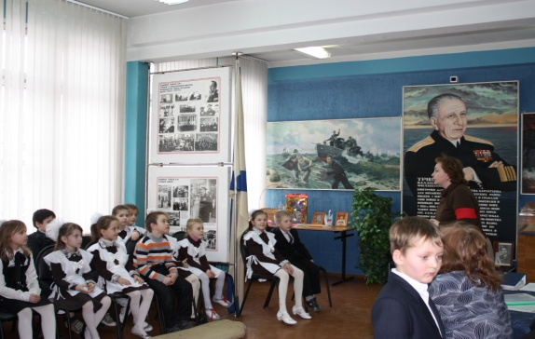
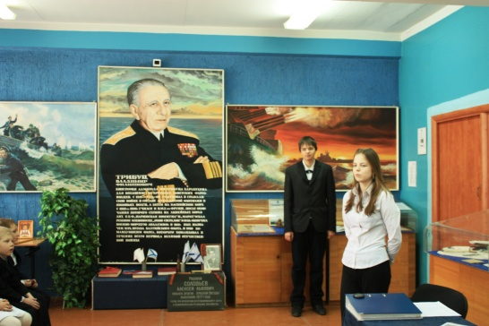
- Экскурсии в музей для первоклассников.
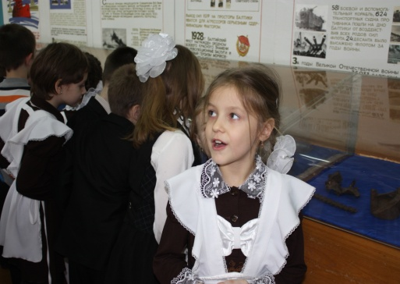

- Проведение уроков истории, изобразительного искусства с использованием музейных предметов.
- Музейные уроки для учащихся 1-4 классов
- Конкурсы рисунков «Музей глазами детей»
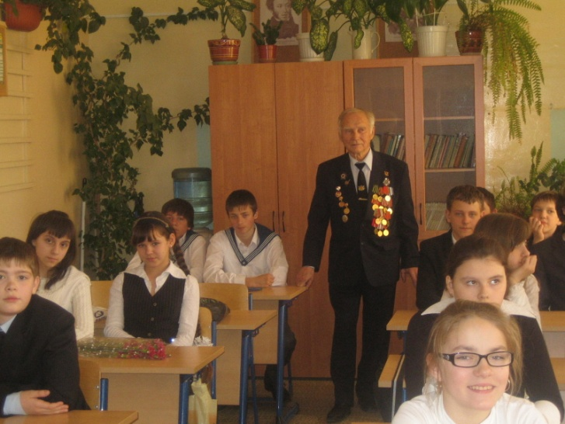
- Традиционные встречи с ветеранами и уроки мужества.
- Тематические экскурсии по музею для воспитанников детских садов и учащихся школ города.
- Тематические экскурсии:
- Роль Балтийского флота
в Великой Отечественной войне:
- Оборона полуострова Ханко
- Таллиннский переход
- Защита Ленинграда
- Прорыв блокады Ленинграда
- Деятельность подводных лодок
- Подвиг капитана А. И. Маринеско и экипажа подлодки С-13
- Афганская война и ее герои, посвященная А.Л. Соловьеву.
- Тематические классные часы в музее «Солдаты Отечества», «Герои живут среди нас» и др.
- Участие в научно-практических конференциях и проектной деятельности различных уровней:
2011г. Призовое место в муниципальном смотре-конкурсе школьных музеев Боевой славы.
2012г. Лауреаты Открытого международного конкурса «Морской венок славы: моряки на службе Отечеству», посвященного 200-летию Отечественной войны 1812г (7 человек, учащиеся 7б и 8б классов).
2012г. Лауреаты заключительного этапа областного конкурса образовательных учреждений «Мой Музей» (4 человека, учащиеся 10а класса).
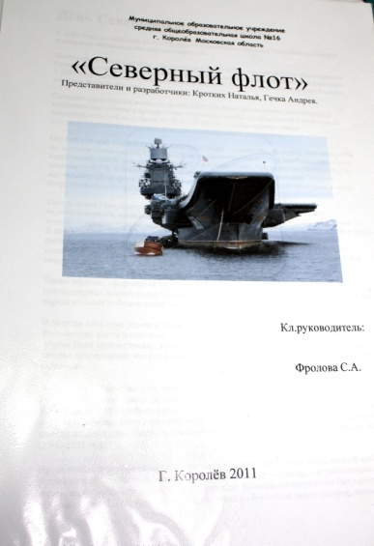
2013г. Муниципальный этап Конкурса исследовательских работ, посвященных датам военной истории. Победитель – Брускова Диана, призер - Волкодавова Юлия.
- Организация проектной деятельности учащихся.
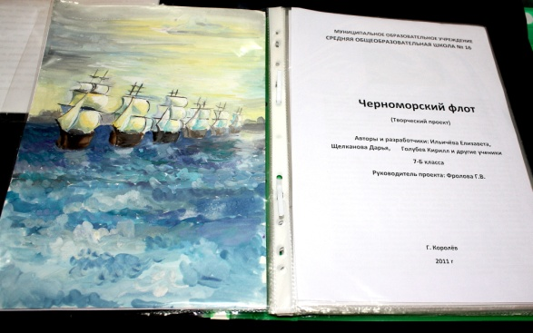
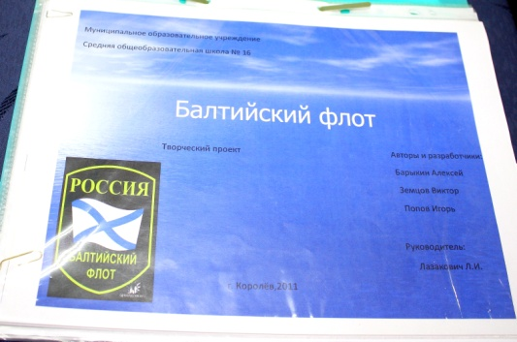
- Школьный конкурс проектов патриотической направленности. Исторические проекты «Вехи Победы», «Флоты России», «Великие полководцы России» и др.
- Создание электронной картотеки музея.
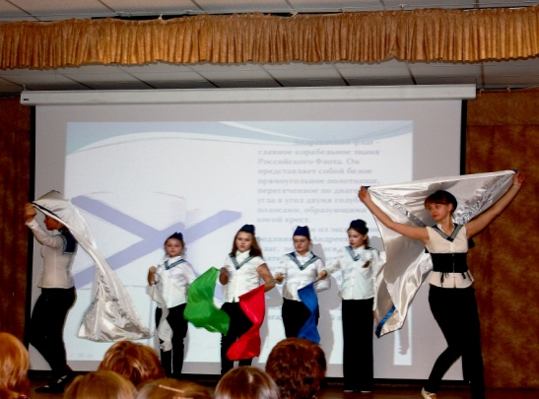
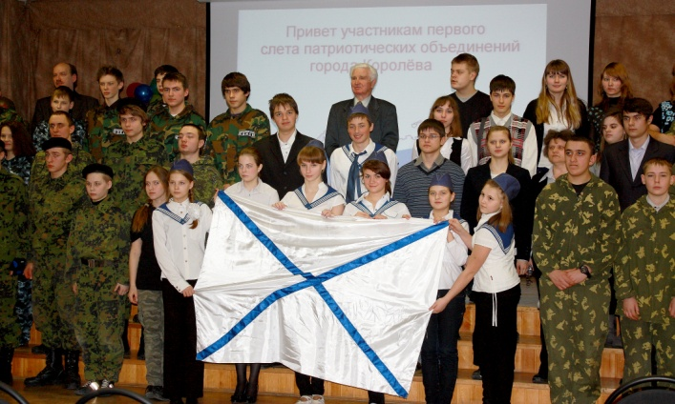
- Участие в 1 слёте патриотических объединений г. Королева.
- Проведение ежегодной военно-исторической игры «Зарница»
- Конкурсы чтецов «В жизни всегда есть место подвигу», «Героями не рождаются: ими становятся в час испытаний» и др. (в музее).
- Конкурсы рисунков, плакатов стенгазет «Этот День мы приближали, как могли», посвященные основным битвам и событиям Великой Отечественной войны.
- Литературный конкурс творческих работ «Я помню! Я горжусь!», «Равняемся на подвиг», «Моя семья гордится» и др.
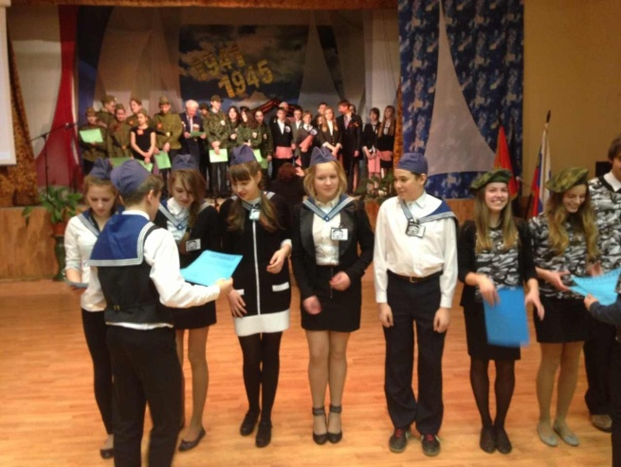
- Участие в ежегодном историческом марафоне «Колокола памяти».
- Участие в городском проекте по созданию тематической брошюры «Великая Отечественная война глазами ребенка», куда вошли сочинения и рисунки детей г. Королева.

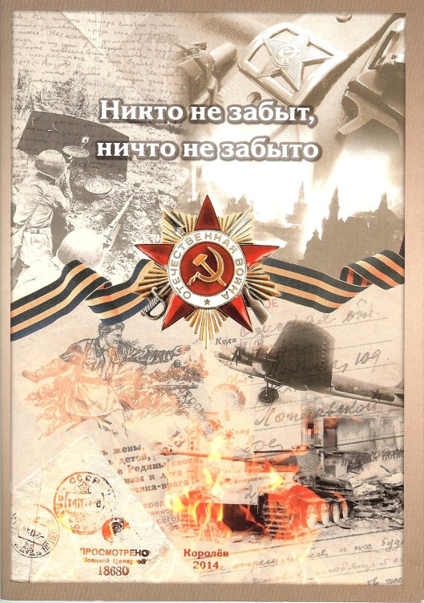

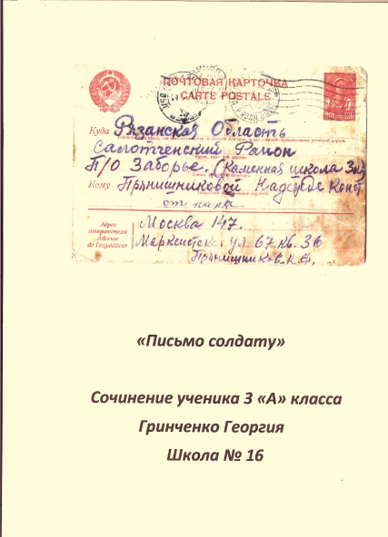
- Участие во Всероссийской патриотической акции «Письмо солдату-победителю из будущего», во Всероссийском конкурсе детского рисунка «Пока мы помним – мы живем».

В результате реализации проекта в школе создана целостная система патриотического воспитания детей и подростков, где

- Ученик выступает как субъект деятельности;
- Инстинктивный, неосознанный характер патриотизма преобразуется в осознанную любовь к Отечеству по мере постижения его значения, силы и величия;
- В мышлении школьника закрепляется уверенность в существовании причинно-следственных связей между различными временными событиями и историческими корнями.
- Пассивный характер патриотизма замещается желанием приносить пользу обществу, стремление к его улучшению;
- От полярности эмоций (от инстинктивного чувства любви к Отечеству к резкому осуждению его недостатков) ребенок стремится развить в себе умение анализировать исторические события, жизненные ситуации, видеть суть и выражать своё отношение к этому;
- Преодоление пассивности родителей замещается включенностью их в творческую деятельность и управление воспитательным и образовательным процессом;
- Участие в профессиональных конкурсах для педагогов и система творческих и интеллектуальных конкурсов для обучающихся мотивируется через систему материального и морального стимулирования.

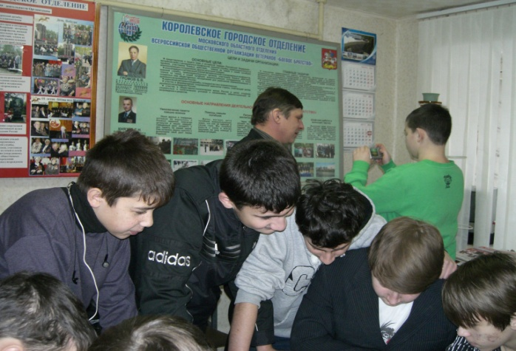
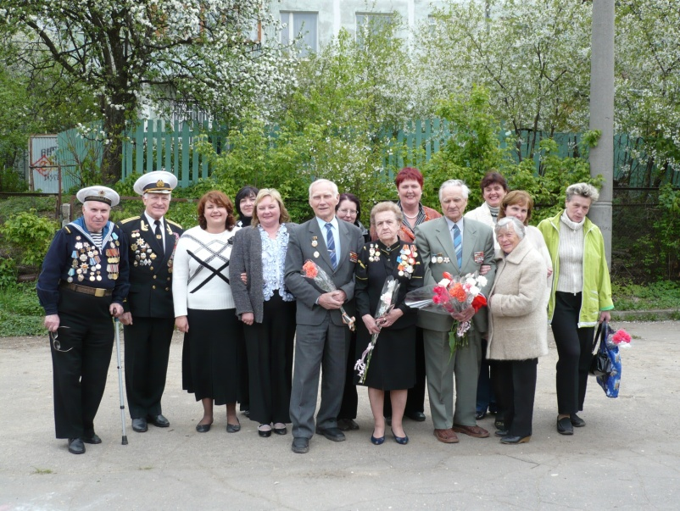
Работа в рамках проекта осуществлялась в тесном сотрудничестве с Советом ветеранов г. Королева, общественной организацией «Боевое братство» и представителями Совета ветеранов ДКБФ г. Москвы.
Информационное сопровождение проекта
- Сайт МБОУ СОШ № 16 www.moycow16.ucoz.ru

